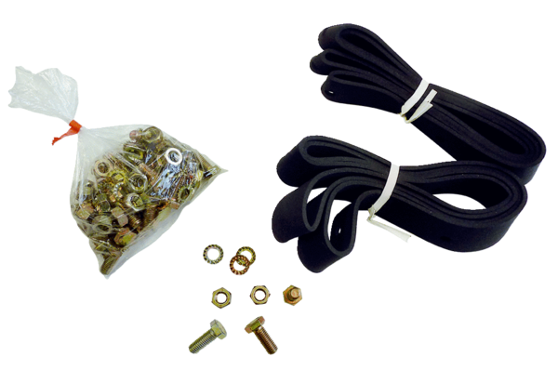Крепежный и уплотнительный материал BD 40Комплект поставки: 1 штукАссортимент: C
Номер артикула: 0092.0136Изготовитель: MAICO

